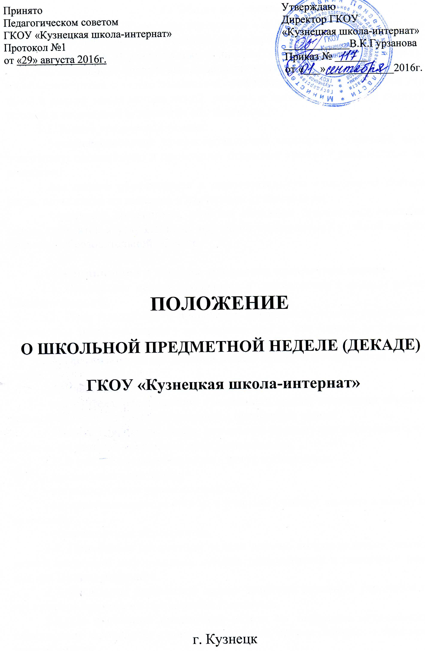 Общие положения.
1.1. Настоящее Положение составлено в соответствии с Федеральным Законом «Об образовании в Российской Федерации» от 29.12.2012 № 273-ФЗ, Уставом ГКОУ «Кузнецкая школа-интернат» (далее – Школа-интернат).
1.2. Школьные предметные недели проводятся ежегодно методическими объединениями с целью повышения профессиональной компетенции учителей в рамках плана методической работы, а также для развития познавательной и творческой активности обучающихся.
1.3. Задачи предметной недели:
- совершенствование профессионального мастерства учителей через подготовку, организацию и проведение открытых уроков и внеклассных мероприятий;
- вовлечение обучающихся в самостоятельную творческую деятельность, повышение их интереса к изучаемым дисциплинам;
- выявление школьников, которые обладают творческими способностями, стремятся к углубленному изучению определенной учебной дисциплины или образовательной области.

2. Организация и порядок проведения предметной недели.
2.1. Предметная неделя проводится в соответствии с планом работы Школы-интерната.
2.2. План подготовки и проведения предметной недели утверждается директором Школы-интерната не позднее, чем за две недели до начала ее проведения.
2.3. Организатором предметной недели является методическое объединение.
2.4. Участниками предметной недели являются:
- все учителя, преподающие предмет или группу дисциплин образовательной области, по которой проводится предметная неделя;
- ученики Школы-интерната, изучающие предмет или образовательную область, по которой проводится предметная неделя.
2.5. В рамках предметной недели могут проводиться:
- предметные олимпиады;
- нетрадиционные уроки по предмету;
- внеклассные мероприятия на параллели учебных классов и между параллелями;
- общешкольные мероприятия.
2.6. Проведение предметной недели должно сопровождаться разнообразной наглядной информацией, которая располагается в различных помещениях Школы-интерната.
2.7. По итогам предметной недели наиболее активные участники награждаются памятными призами или грамотами.
2.8. По окончании предметной недели на заседании методического объединения проводится анализ мероприятий, организованных в ходе предметной недели.
2.9. По итогам предметной недели заместителю директора по учебно-воспитательной работе сдаются планы открытых мероприятий, включая тексты заданий для проведения предметных олимпиад и протоколы с их результатами.

